PALABRAS TRANSPARENTES, OPACAS Y TERMINACIÓN DE PALABRAS

Observe el siguiente texto y analice:
¿Cuál es la secuencia textual predominante?
¿De dónde fue extraído?
¿Quién es el autor y quién su destinatario?
¿Qué contenido vehiculiza? ¿Cómo está estructurado? ¿Cuál es su propósito?

A continuación léalo y realice las actividades solicitadas:

1. Resalte las palabras que consideró opacas.
2. Identifique las palabras semejantes en ambas lenguas pero de diferente terminación, y complete el cuadro con ejemplos extraídos del texto. Utilice también otras palabras ya trabajadas.
Recuerde que todas estas reflexiones que seguramente usted ya realizó en la comparación de las dos lenguas van a ayudarlo en todas sus lecturas posteriores y esta estrategia le servirá también para la lectocomprensión de otras lenguas.

Quer saber qual madeira ideal para fazer seus móveis?
Veja as vantagens e desvantagens de cada modelo e escolha um para mobiliar sua casa
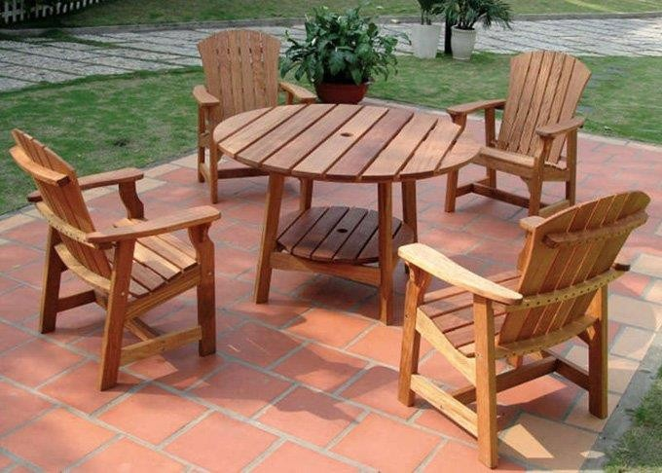

Está pensando em fazer móveis planejados para sua casa ou escritório? Já sabe qual madeira escolher para realizar seu projeto? Conheça as madeiras mais comuns utilizadas na fabricação de móveis planejados, saiba as vantagens e desvantagens de cada uma e escolha a sua.

Madeira maciça
É uma madeira de alta resistência, durável, com
diversas colorações, é a mais usada na fabricação de móveis e a mais recomendada para móveis de piscina e jardinagem, por conta da sua resistência a água.

MDF
É um material muito versátil, aceita todo tipo de acabamento: formica, pintura, laqueação, lixamento. É um material mais barato que a madeira maciça, por exemplo, e é ecologicamente correto. A sua desvantagem é que não é recomendado para ambientes externos e não pode ser exposto à umidade.

Compensado
O compensado nada mais é do que tiras de madeira coladas. É um material resistente, mais leve do que a madeira maciça e ecologicamente correto. Na hora de furar e serrar é preciso ter cuidado, pois lascas podem se soltar e deixar o acabamento feito.

Aglomerado
É um material com uma qualidade mais baixa, não é durável e não resiste à água. Sua vantagem é a aceitação de todo tipo de acabamento, como pintura, formica, entre outros, seu custo também é menor do que os demais.

No GetNinjas você encontra marceneiros que podem te orientar melhor sobre a escolha do material e realizar o projeto de seus móveis planejados, solicite um orçamento e receba o contato de até 7 profissionais na sua região.

https://www.getninjas.com.br/guia/reformas-e-reparos/marceneiro/conheca-os-tipos-de-madeira-para-moveis/

TERMINACIONES PORTUGUÉS – ESPAÑOL

Ejemplo | terminación en  portugués | terminación en  español
fabricação | ção | ción
durável | vel
 | veis
 | ais
 | ão
 | são
colorações | ções | ciones
perfis |  | iles

